【主日事工分配】Sunday Service Personnel
日期 | 5/26早堂崇拜 | 5/26午堂崇拜 | 6/2早堂崇拜 | 6/2午堂崇拜
證道 | 尤陽生牧師 | 尤陽生牧師 | 尤陽生牧師 | 尤陽生牧師
司會 | 陳鴻成 | 張俊雄 | 朱世杰 | 簡英仁
領詩 | 潘巨明  周曉霞 | 黃美玲/徐惠敏  林振成 | 黃麗淑  顧芬怡 | 張哲雄/黃美玲  邵順秀
司琴 | 尤立忠 | 劉淑清 | 尤立馨 | 劉依清
司獻 | 王積惠 | 施佩吟 | 周曉霞 | 徐惠敏
招待  點名 | 顧芬怡  黃文華 | 施佩吟  徐嘉君 | 周曉霞  王積惠 | 徐惠敏  蔡秀美
歡迎隊 | 陶惠庭 | 徐嘉君 | 潘巨明 | 蔡秀美
投影片 | 孫彥芳 | 孫彥芳 | 周賢忠 | 黃彥璋
音響燈光 | 孫彥芳 | 黃維靖 | 周賢忠 | 黃彥璋
獻花 | 王積惠 | 王積惠 | 王曉暉 | 王曉暉
午餐清潔 | 王立珍 | 張巧幸 |  | 譚麗卿

【教會聚會表】Church Schedule
聚會內容Worship/Meeting | 聚會日期Day | 聚會時間Time | 負責/聯絡人  Contact | 電話Telephone
早堂華語崇拜  Mandarin Worship | 週日Sun | 9:30am | 劉淑清姐妹  Samantha Liu | 718-938-2796
午堂台語崇拜  Taiwanese Worship | 週日Sun | 11:00am | 劉淑清姐妹  Samantha Liu | 718-938-2796
英文堂崇拜  English Worship | 週日Sun | 12:30pm | 白書亞牧師  Rev. Joshua Birchfield | 970-689-2671
兒童崇拜Worship  兒童主日學Children S.S. | 週日Sun | 9:30 教室開門  10:00靈修/唱詩11:20合班上課 | 張美琴姐妹  Megan Chang | 917-566-9006
成人主日學  Adult S.S. (早/午堂) | 週日Sun | 早-11:00am  午-12:30pm | 朱駿康弟兄  Richard Chu | 646-255-2268
英文主日學E.S.S.  青年查經Youth S.S. | 週日Sun | 11:00am | 陳鴻成Daniel Chen  Samantha Yu尤立馨  Bridgeen Yap葉麗薇 | 646-267-3815  646-673-3946  347-326-2799
詩班練習  Choir Practice | 週日Sun | 2:00pm | 劉淑清姐妹  Samantha Liu | 718-938-2796
電話祈禱網Phone  禱告會Prayer Meeting | 週二  週三 | 9:00-10:00pm  6:00-8:00pm | 撥712-432-0075  尤陽生牧師 | 密碼141852#  718-746-4199
英文青年團契  Keystone Youth Group  大學社青College/Career | 週五  週五 | 8:00pm  8:00pm | Samantha Yu尤立馨  Bridgeen Yap葉麗薇  陳鴻成Daniel Chen | 646-673-3946  347-326-2799  646-267-3815
弟兄團契Brother FLSP | 不定期 | TBA | 王焱南弟兄 | 917-960-6479
姊妹團契Sister FLSP | 不定期 | TBA | 王曉暉姊妹 | 646-705-1285

基督教紐約聖教會週報

Queens Taiwanese Evangelical Church
第21th週Wk 主後AD 2019/05/26

年度主題 Theme of the Year
《真實活在基督裡》
“Live Truly in Christ”

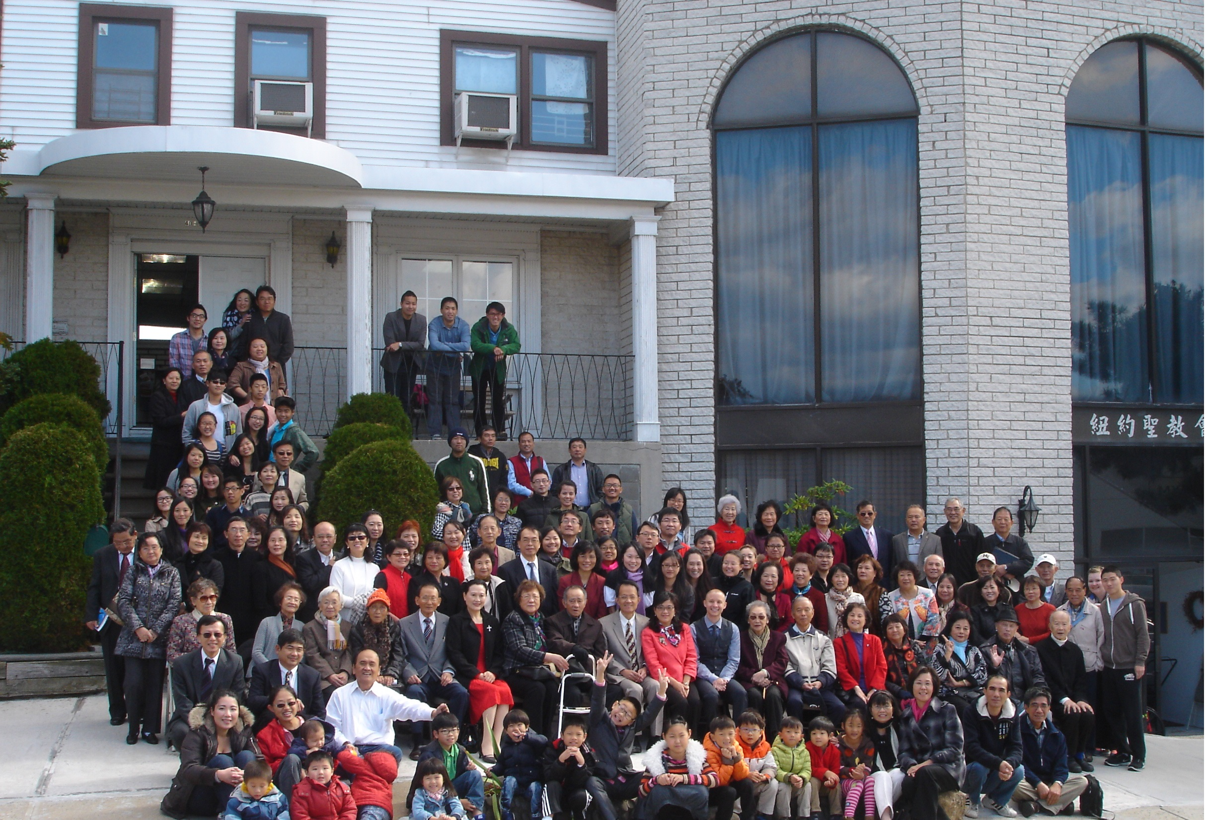

年度金句Key Verse of the Year
歌羅西書Colossians 2:9-10a
「神本性的一切豐盛，都有形有體地住在基督裡面，你們也是在他裡面得了豐盛。」 (新譯本)
「上帝完整的神性攏具體惦佇(tiàm tī)基督內面，恁及(lín kah)祂結聯已經得著豐盛的活命。」(全民台語)
“In Christ the whole fullness of deity dwells bodily, and you have been
filled in him.” (ESV)

榮譽牧師Pastor Emeritus：高耀民牧師Rev. Benjamin Kao
主任牧師Senior Pastor：尤陽生牧師Rev. Johnson Yu, Tel:718-746-4199
英語牧師English Pastor：白書亞牧師Rev. Joshua Birchfield, Tel:970-689-2671
值月同工Coworker of Month：張廣壽William Chang, Tel: 917-547-3501
教會地址Church Address：40-31 165th Street, Flushing, NY 11358
教會電話Church Tel：(718)460-6326原網址:qtecny.wtc.net 新網址:qtecnyc.org

紐約聖教會早、午堂主日崇拜
第21週 2019年5月26日

早堂: 上午9:30am 午堂: 上午11:00am
司會: 陳鴻成弟兄 司會: 張俊雄弟兄
司琴: 尤立忠弟兄 司琴: 劉淑清姐妹

序樂………………………(會眾安靜默禱)………………………司琴
宣召………………………………………………………………司會
讚美…早堂: 1.「行在信實恩典中」 午堂:1.「救主耶穌,萬福本源」
&禱告 2.「主永活在我心」 2.「有福氣的人」
信仰宣認…………………使徒信經………………………司會及會
啟應 …………………詩篇第40篇選讀…………………司會及會眾
讀經…………馬太福音12:15-21；箴言14:34…………司會
證道…………「健康的生活，自由的國度」…………尤陽生牧師
～「耶穌復活以後的世界」系列-3
奉獻…………「獻己於主」(世紀頌讚346首) ………早堂:王積惠姐妹
(如果你還不瞭解奉獻的意義，請暫時不必奉獻) 午堂:施佩吟姐妹
頌榮……………「讚美宇宙主宰」(聖歌30首)………………會眾
祝禱………………………………………………………尤陽生牧師
阿們………………………「阿們頌」……………………………會眾
殿樂……………………(會眾安靜默禱)………………………司琴

～～～～～～～～～～～～～～～～～～～～～～～～～～～

金句:（馬太福音12:20）(華-新譯/台-全民台語)

(華)『壓傷的蘆葦，他不折斷，將殘的燈火，他不吹滅；直到他施行公理，使公理得勝。』
(台)『受傷的蘆竹，祂無欲遏(at)斷；欲花的燈火，祂嘛無欲歕(pûn)熄，一直到伊互公義得勝。』

歡迎及消息報告……………………………………………………司會

【紐約聖教會-各團隊負責同工】Church Co-worker Team
團隊Team | 同工Coworker | 聯絡電話Contact
主席Chairperson | 尤陽生牧師Rev. Johnson Yu | 718-746-4199
副主席Vice Chair | 陳鴻成Daniel Chen | 646-267-3815
英語牧師EM Pastor | Rev. Joshua Birchfield白書亞牧師 | 970-689-2671
行政一Administration 1  行政二Administration 2 | 唐耀鴻Yea Hung Tang  朴真善Jin Parque | 646-309-2997  516-806-0049
敬拜Worship | 劉淑清Samantha Liu | 718-938-2796
關懷Caring | 王積惠Emily Wang  王曉暉Julia Hu | 646-595-6996  646-705-1285
造就Discipleship | 朱駿康Richard Chu | 646-255-2268
事奉Service | 張廣壽William Chang | 917-547-3501
宣教Mission | 陳元卿Ann Chen | 646-828-6658
財務Finance | 陳鴻成Daniel Chen | 646-267-3815
英語部English Ministry | Christine Li李婷 | 718-640-3181
兒童部Children Ministry | 張美琴Megan Chang | 917-566-9006

【小組聚會/活動】Small Groups/Activities
僕人 | 聚會時間 | 聚會地點 | 聯絡電話
長輩喜樂小組-張文雄夫婦 | 週二10:00am | 40-32 166th Street -社區中心 | (646) 427-7040
週五快樂小組 | 週五8:00pm | 40-32 166th Street -社區中心 | (718) 460-6326
社青小組-朱世杰夫婦/一、三週 | 週六7:30pm | 40-31 165th Street -教會三樓 | (917) 566-8602
靈命更新小組/一、三週 | 週六2:00pm | 40-32 166th Street -社區中心 | (718) 460-6326
週六小組/一、三週 | 週六4:00pm | 40-31 165th Street -教會三樓 | (718) 460-6326
桌球練習-林振成弟兄 | 週一,三8-10pm | 週六2-6 pm -教會一樓 | (917) 754-8503

【2019年春季成人主日學】2019 Spring Adult Sunday School
班別/課程內容Class | 教導老師Teacher | 教室Room
早堂華語CM－創世記Genesis | 朱駿康/卓滿莉/張文雄/黃文華/郭慶海/陳元卿/黃麗淑/薛婉華/王秀華/張廣壽/唐耀鴻 | 一樓餐廳
午堂台語TM－創世記Genesis | 簡英仁/陳月華/張俊雄/林振成 | 三樓客廳
慕道班Seekers | 劉淑瓊/王積惠/高如珊 | 三樓客廳
【5/19主日聚會人數】Attendance
早堂 | 午堂 | 英文堂 | 兒童部崇拜 | 合計
67人 人 | 28人 | 20人 | 兒童12人/大4人 | 131人 人
【5/19/19主日奉獻明細及總計】Offertory Details
十一奉獻
Tithe
感恩奉獻Thanks
建堂Building

其他Others
現金Cash | 十一Tithe | 感恩Thanks | 建堂Building | 其他Others | 總計Total
$413.00 | $ | $ | $ | $ | $

第21週 05/26/2019 值月同工:張廣壽Coworker on Duty: Willam Chang
【歡迎與消息報告】Welcome and Announcement
- 歡迎第一次來本教會的新朋友和過訪的主內兄姐。願 神賜恩於您！

□〔教牧/同工團隊〕Pastoral and Co-worker Team
- 下週日6/2要恭守聖餐紀念主耶穌基督捨命十架的救贖宏恩大愛。
- 6/9主日上午10:00早/午合堂崇拜，11:20-12:20舉行會員大會。
- 今年同工改選將於6/9會員大會舉行，候選名單如下，請為此代禱:
兒童-林杏茹Monica Huang, 戴佳Jenny Chou,徐嘉君Emily Shi
英語-Alanna Bethon, Christopher Chan, Jeff Yu, Samantha Yu
敬拜-劉淑瓊Susan Liu, 簡英仁Eric Chien, 黃麗淑Sue Huang
宣教-王秀華Hsiu Hwa Wang, 陳天忠Tian Zhong Chen, 潘巨明James Pan
- 夏令營於7/5-7(五-日)在賓州舉行，中文主題「信心的跨越」，講員黃欣惟牧師。報名早鳥優惠至6/2截止: 4-12歲$60，13歲以上$100；6/3-6/24全額報名: 4-12歲$90，13歲以上$180。報名表及報名費請交給王積惠姐妹、王曉暉姐妹，其他詳情請看報名表及營會傳單。

□〔敬拜團隊〕Worship Team
- 主日要養成好習慣崇拜前15分鐘到教會入座，預備心安靜等候神。
□〔造就團隊〕Discipleship Team
- 今天各級主日學停課。五-六月份成人主日學課程進度:
課)-日期 | 題目 | 經文 | 早/午堂教導者
12)-5/26 | 亞伯拉罕(五)神毀滅所多瑪  與蛾摩拉 | 創18-19章 | 黃文華/簡英仁
13)-6/2 | 亞伯拉罕(六)亞伯拉罕與  亞比米勒, 以撒誕生 | 創20-21章 | 王立珍/張俊雄
6/9 | (停課－會員大會/同工改選)
14)-6/16 | 亞伯拉罕(七)獻以撒,撒拉歿 | 創22-23章 | 閻忠民/陳月華
15)-6/23 | 亞伯拉罕(八)以撒娶妻,  亞伯拉罕歿 | 創24章-25:11 | 黃麗淑/簡英仁
16)-6/30 | 以撒 | 創25:12-26章 | 卓滿莉/張俊雄
□〔行政團隊〕Administration Team
- 請養成分類好習慣-留意看各類回收桶的標示，再按分類投棄。
□〔財務團隊〕Finance Team
- 建堂基金:個人無息借款尚有$231,000，每月還$4,000，計劃六年內還清，已還$44,000。從2018/2/4至今，建堂基金奉獻累計總數為
$35,137，請按神賞賜您的為建堂奉獻。願主厚厚賜福予您!
- 教會社區中心每週建堂奉獻報告如下：

募款總目標  Pledge Goal | 已收奉獻累計(至5/12)  Cumulated Received (Till 5/12) | 台灣募款(至5/19)  Fund Raising-Taiwan(till-5/19) | 總計還需奉獻  Pledge Still Needed
$980,000 | $598,964 | $56,200 | $324,836
個人借款每月還款  Monthly Pay Back for Personal Loan |  | 本月累計奉獻(至5/12)  Received This Month (Till 5/12)
$4,000 |  | $1,480

□〔關懷團隊〕Caring Team
- 蔡秀美姐妹兩週前手術後目前在家中調養，繼續為她的康復代禱。
- 楊自豪弟兄目前在復健中心療養，繼續為他的復健代禱。
- 請繼續為身心欠安的弟兄姐妹代禱。
～～～～～～～～～～～～～～～～～～～～～～～～～～～
講道：《健康的生活，自由的國度》 ◇尤陽生 牧師
～「耶穌復活以後的世界」系列-3
經文：馬太12:15-21；箴言14:34；出埃及記19:5；哥林多後書3:17

